Desarrollo de un Sistema de Información Web para la Gestión de Inventarios, Ingresos y Egresos en el Establecimiento Comercial Minorista Britny Max del Municipio de Rionegro Santander

Britny Mayerith Romero Sepulveda
Nasly Brendy Kenaira Rojas Garcia
Trabajo de grado para optar al título de Ingeniería de Sistemas
Modalidad: Proyecto de Investigación Aplicado

Director /ra/ res
Nombres y Apellidos completos de quién dirige el trabajo
Doctor / Magíster / Especialista en



Corporación Universitaria de Ciencia y Desarrollo
Facultad Ingeniería
Programa académico Ingeniería de Sistemas
Bucaramanga
2026

Carta de Cesión de Derechos de Autor

Ciudad, fecha

Señores
Corporación Universitaria de Ciencia y Desarrollo – Uniciencia
Ciudad

Estimados señores:

Yo (nosotros), ______________________, identificado(s) con C. C. No. ___________, autor(es) del trabajo de grado titulado______________ presentado en el año ___________ como requisito para optar al título de ______________; manifiesto (amos) en este documento la voluntad de ceder a la Corporación Universitaria de Ciencia y Desarrollo – UNICIENCIA los derechos patrimoniales consagrados; así mismo, autorizo lo siguiente, siempre y cuando sea con fines académicos:
- Ponga el contenido de este trabajo a disposición de los usuarios en EL REPOSITORIO INSTITUCIONAL. SI: ____ NO: ____
- Permita la consulta a los usuarios interesados en el contenido de este trabajo para todos los usos que tengan finalidad académica, ya sea formato impreso, CD-ROM o digital desde la Internet. SI: ____ NO: ____
- Todos los usos que tengan finalidad académica; de manera especial la divulgación a través de redes de información académica. SI: ____ NO: ____
De conformidad con lo establecido en el artículo 30 de la Ley 23 de 1982 y sobre el artículo 11 de la Decisión Andina 351 de 1993, “Los derechos morales sobre el trabajo son propiedad de los autores”, los cuales son irrenunciables, imprescriptibles, inembargables e inalienables. Atendiendo lo anterior, siempre que se consulte la obra, mediante cita bibliográfica se debe dar crédito al trabajo y a su(s) autor(es).

Firma
____________________________
Nombres y apellidos
Número de documento de identidad
Firma
____________________________
Nombres y apellidos
Número de documento de identidad

Dedicatoria
Dedico este logro a nuestro señor, por darme el privilegió de tener la oportunidad de poder estudiar, por darme las fuerzas, la paciencia para poder avanzar a este punto. A mi tía Miriam Sepulveda por brindarme el apoyo económico para estudiar, a Leidy Yohana y José Bautista por ayudar a que se hiciera realidad. A mi abuela María Suarez quien fue y es mi fuerza para todo el camino y aunque no esté presente, su memoria siempre estará presente. A mi madre Ruth Sepulveda, a mis compañeros de clases que hicieron que este proceso fuera más tranquilo, Finalmente a mí misma por ser fuerte y no rendirme a pesar de las adversidades.
Britny Mayerith Romero Sepulveda
Dedico la culminación de este proceso, primero, a Dios, por permitirnos disfrutar de vida, salud y de las oportunidades junto a los desafíos de aprendizaje necesarios para llevarlo a cabo; a mi madre, Johanna García Páez, y a mi padre, Edward Rojas Montaguth, por enseñarme y educarme con amor, día a día, por cuidar mis pasos y por brindarme los recursos y las bases requeridas para prepararme y crecer personal, profesional y laboralmente. Desde siempre ha sido un privilegio para mí que sean mis padres, y deseo, día a día, lograr todo aquello que los haga sentir orgullosos de mí.
Nasly Brendy Kenaira Rojas Garcia
Agradecimientos
Agradezco a la Corporación Universitaria de Ciencia y Desarrollo- Uniciencia, por haber sido importante en mi proceso de formación, por permitirme adquirir experiencias y descubrir capacidades que antes no sabía que tenía. Agradezco a cada una de las personas que hicieron parte de este camino que me dejaron una enseñanza que llevare en mi vida Profesional. Agradezco a Kenaira Rojas Garcia mi compañera de proyecto de grado con la que hemos estado desde el primer semestre. Gracias por compartir momentos difíciles, experiencias, peleas, felicidades que nos hacen más que compañeras. Este logro representa varios años de esfuerzo que hoy me permite mirar atrás con Orgullo y Gratitud.
Britny Mayerith Romero Sepulveda

Agradezco a Dios, a mi padre, Edward Rojas Montaguth, y a mi madre, Johanna García Páez, por permitirme llevar a cabo mi proceso de estudio, por suplir cada necesidad y por acompañar cada momento de mi proceso desde el primer día; a la Corporación Universitaria de Ciencia y Desarrollo – UNICIENCIA; a los docentes que deciden ejercer con vocación su labor y que brindan enseñanzas y señalan caminos en pro del futuro de sus estudiantes; y a mi compañera de proyecto de grado, Britny Romero Sepúlveda, por su apoyo y complicidad, por su paciencia en cada situación presentada y por su amistad, cariño y compañía, no solo en este proceso final, sino en todo el camino recorrido juntas.
Nasly Brendy Kenaira Rojas García
Resumen
Breve presentación del tema, objetivo, método y resultados y/o conclusiones relevantes. Debe ser preciso, conciso y coherente. Máximo 1 hoja con las palabras claves. El resumen no tiene sangría de primera línea debe ser en bloque y justificado.
Palabras Clave: máximo cinco (5) palabras clave separadas por comas.

Abstract
Resumen en inglés. Se debe traducir al idioma inglés el resumen en español, por favor traducir directamente sin usar traductor de internet. No debe superar 1 hoja y debe decir lo mismo que en el resumen manteniendo el mismo formato.
Keywords: palabras clave en inglés. Máximo Cinco (5) palabras clave separadas por comas manteniendo el mismo formato del resumen.

Tabla de Contenido
Introducción 9
Cuerpo del Artículo 10
Títulos de Primer Nivel 11
Título de Segundo Nivel 11
Título de Tercer Nivel 11
Tablas y Figuras 12
Citas y Viñetas del Documento 13
Ahora el Uso de Viñetas en el Documento 14
Conclusiones 15
Referencias 16
Libro 16
Artículo de Revista Académica 16
Artículo de un Periódico 16
Tesis de Grado 16
Página Web 17
Seminarios Congresos o Conferencias 17
Canciones y/o Música 17
Películas, Series de TV, YouTube o Podcast 17
Redes Sociales 17
Documentos Judiciales 18
Constitución 18
Leyes (Que no Sean Códigos) 18
Códigos 18
Decretos con Fuerza de Ley 18
Decretos / Ordenanzas / Acuerdos / Resoluciones 18
Jurisprudencia 19
Tratados y Acuerdos Internacionales 19
Casos de Derecho Internacional 19

Lista de Tablas
La lista de tablas debe tomar todas las tablas que se colocan en el trabajo, esta se realiza solo si el autor tiene tablas. Si se tienen tablas en los anexos estas no irían enunciadas en esta lista sino en listas de anexos. Es importante que la lista de tablas sea automática y cumpla con el mismo formato de la tabla de contenido.

Lista de Figuras
La lista de figuras debe tomar todas las figuras (imágenes, fotos, gráficas todo lo diferente a tablas tendrá por nombre figura) que se colocan en el trabajo, esta se realiza solo si el autor tiene figuras que enlistar. Si se tienen figuras en los anexos estas no irían enunciadas en esta lista sino en listas de anexos. Es importante que la lista de figuras sea automática y cumpla con el mismo formato de la tabla de contenido.

Lista de Anexos
La lista de anexos debe enlistar todos los anexos del documento. Si se tienen deben estar ubicados en la parte final del mismo con el formato de títulos de las tablas o figuras. Si se tienen tablas o figuras como anexos estas deben llevar el nombre de anexo más no de tabla y figura. La lista de anexos debe ser automática y con el mismo formato de la tabla de contenido.

Introducción
El presente trabajo aborda el desarrollo de un sistema de información web para la gestión de inventarios, ingresos y egresos en la tienda Britny Max, ubicada en el municipio de Rionegro, Santander. Las tiendas de barrio constituyen un eslabón esencial de la distribución minorista en Colombia; sin embargo, su operación se caracteriza por una amplia informalidad administrativa, con un control de existencias que continúa realizándose de forma manual mediante cuadernos, libretas o registros escritos. En el caso específico de la tienda Britny Max, la propietaria no dispone de una herramienta que le permita conocer con exactitud las unidades disponibles de cada producto, identificar los artículos de mayor rotación ni determinar el momento oportuno de reabastecimiento, lo que impide detectar pérdidas por vencimiento, hurto, errores de cobro o manejo inadecuado de la mercancía.

Frente a esta problemática, se planteó como pregunta de investigación: ¿de qué manera el desarrollo de un sistema de información web para la gestión de inventarios, ingresos y egresos optimiza los procesos administrativos y operativos de la tienda Britny Max, en el municipio de Rionegro, Santander? Para responderla, establecimos como objetivo general desarrollar un sistema de información web para la gestión de inventarios, ingresos y egresos en la tienda Britny Max, con el fin de optimizar los procesos administrativos y operativos del establecimiento, a través de tres objetivos específicos orientados al análisis de requerimientos, la implementación de los módulos del sistema y la evaluación de su funcionamiento en el entorno operativo real.

El proyecto se desarrolló bajo un enfoque cuantitativo de alcance descriptivo, siguiendo el modelo en cascada de la ingeniería de software, con una interfaz construida en React, persistencia de datos en Supabase sobre PostgreSQL, e integración de un lector de códigos de barras para automatizar el registro de transacciones. El presente documento se estructura a partir del planteamiento del problema, los objetivos y la justificación del proyecto, el marco referencial que sustenta la propuesta, la metodología empleada para su desarrollo, y el marco legal aplicable al tratamiento de datos personales y a la validez de los mensajes de datos en Colombia.
Cuerpo del Trabajo
Planteamiento del Problema
Las tiendas de barrio constituyen un eslabón esencial de la distribución minorista en Colombia y una de las formas más extendidas de la economía popular. De acuerdo con la Encuesta de Micronegocios (DANE, 2025), en 2024 el país registró 5.297.252 micronegocios, de los cuales el 23,9 % corresponde a la actividad de comercio y reparación de vehículos, la rama económica con mayor número de unidades. Estos micronegocios ocupan a cerca de tres millones de personas, equivalentes al 13,1 % del empleo nacional, lo que evidencia su peso en el tejido productivo del país.

Pese a su relevancia, su operación se caracteriza por una marcada informalidad administrativa. Según el DANE (2025), el 77,6 % de los micronegocios no contaba con Registro Único Tributario en 2024 y el 89,5 % no estaba inscrito en cámara de comercio, proporciones que se acentúan en los centros poblados y la zona rural dispersa. Esta informalidad se extiende a la gestión interna del negocio: el 89,1 % de los micronegocios no empleó dispositivos electrónicos como computadores para el desarrollo de sus actividades durante 2024, de modo que el control de existencias continúa realizándose de forma manual mediante cuadernos o registros escritos.

Ese modelo presenta limitaciones críticas a medida que aumentan el volumen de productos y la frecuencia de transacciones: es imposible conocer en tiempo real el estado del inventario, dificultad para detectar mermas de manera oportuna, ausencia de registros confiables para las decisiones de compra y alta exposición a errores humanos en el conteo de mercancías. La situación se agrava en los municipios no metropolitanos, donde la brecha digital es más amplia; la CEPAL (2024) reporta que cerca del 80 % de la población urbana de la región accede a internet, proporción que desciende drásticamente en las zonas rurales, lo que limita el acceso de los pequeños negocios a herramientas tecnológicas. En la misma línea, Sarmiento Suárez et al. (2024) evidencian un bajo nivel de madurez digital en las MiPymes colombianas.

En el caso específico de la tienda Britny Max, ubicada en el municipio de Rionegro, Santander, la propietaria no dispone de una herramienta que le permita conocer con exactitud las unidades disponibles de cada producto, identificar los artículos de mayor rotación ni determinar el momento oportuno de reabastecimiento. Al cierre de cada mes resulta inviable comparar el inventario físico con las ventas registradas, lo que impide detectar pérdidas por vencimiento, hurto, errores de cobro o manejo inadecuado de la mercancía.

Frente a esta problemática, un sistema de información web ofrece una solución accesible: automatiza el registro de existencias, genera reportes en tiempo real y alerta sobre discrepancias entre el inventario físico y el registrado, e incorpora la lectura de códigos de barras para agilizar la operación. No obstante, su adaptación en municipios pequeños enfrenta barreras como el desconocimiento tecnológico de los propietarios, la percepción de costo o complejidad y la escasez de herramientas diseñadas para el contexto del pequeño negocio. Por ello se hace necesario implementar una solución ajustada a las capacidades operativas de este tipo de establecimientos, que resuelva el control de existencias de manera sencilla, funcional y sostenible.

Pregunta de Investigación
¿De qué manera el desarrollo de un sistema de información web para la gestión de inventarios, ingresos y egresos optimiza los procesos administrativos y operativos de la tienda Britny Max, en el municipio de Rionegro, Santander?
Objetivos
Objetivo General
Desarrollar un sistema de información web para la gestión de inventarios, ingresos y egresos en la tienda Britny Max, del municipio de Rionegro, Santander, con el fin de optimizar los procesos administrativos y operativos del establecimiento.
Objetivos Específicos
Analizar los procesos operativos de gestión de inventario, ingresos y egresos de la tienda Britny Max para establecer los requerimientos funcionales y no funcionales del sistema de información web.
Implementar los módulos de registro de productos, control de entradas y salidas de mercancía, gestión de ingresos y egresos, e integración de la lectura de código de barras que conforman el sistema de información web.
Evaluar el funcionamiento del sistema de información web en el entorno operativo real de la tienda Britny Max mediante pruebas funcionales que validen el control de existencias y la detección de discrepancias de inventario.

Justificación
El comercio minorista de barrio representa una de las actividades económicas más comunes e importantes en las comunidades locales colombianas. A pesar de su relevancia social y económica, muchos de estos negocios se administran de manera informal, lo que puede limitar su crecimiento y desarrollo. La tienda Britny Max no es ajena a esta realidad, ya que su propietaria controla las existencias de forma manual, sin una herramienta que le permita conocer con precisión el estado del inventario ni detectar pérdidas de manera oportuna.

La propuesta se justifica por varias razones. En primer lugar, desde el punto de vista práctico, responde a una necesidad cotidiana de la tienda, ya que permitirá a la propietaria consultar en cualquier momento el estado de las existencias, anticipar la reposición de productos y verificar al final de cada mes la correspondencia entre el inventario físico y los registros del sistema. Esto facilitará la toma de decisiones relacionadas con las compras y el abastecimiento.

Desde el aspecto económico, un control adecuado del inventario contribuye directamente a mejorar la rentabilidad del negocio, ya que permite identificar los productos de mayor rotación, reducir pérdidas por desperdicio o vencimiento y reconocer los periodos de mayor demanda.

En el aspecto tecnológico, el proyecto demuestra que las herramientas informáticas también pueden implementarse en pequeños negocios. El desarrollo de una aplicación web adaptada a las necesidades de una tienda de barrio puede servir como referencia para otros establecimientos similares que deseen mejorar sus procesos mediante el uso de la tecnología.

Finalmente, desde el aspecto académico, el proyecto integra conocimientos de ingeniería de sistemas, bases de datos y sistemas de información en el desarrollo de un sistema funcional que resuelve una problemática real. Además, contribuye al estudio de la transformación digital en pequeños negocios de municipios pequeños de Colombia, mostrando cómo la tecnología puede convertirse en una herramienta de apoyo para mejorar la gestión empresarial.
Marco Referencial
Estado del Arte
La gestión de inventarios en pequeños negocios ha sido objeto de creciente estudio durante los últimos años. A escala internacional se han documentado implementaciones de sistemas de control de existencias en pequeñas y medianas empresas con resultados positivos en la reducción de pérdidas y la mejora de la disponibilidad de productos. Conceição et al. (2021) implementaron un sistema de gestión de inventarios en una industria del calzado y evidenciaron mejoras en el control de existencias; Nirmala et al. (2022) aplicaron los análisis ABC y VED para optimizar el control de inventario; Maheshwari et al. (2021) propusieron sistemas de gestión de inventarios apoyados en internet de las cosas para micro, pequeñas y medianas empresas; y Sbai et al. (2022) abordaron la selección de sistemas de inventario en redes de distribución.

En el contexto latinoamericano, Palma Cardoso et al. (2023) analizaron la gestión de inventarios en microempresas del sector farmacéutico en Colombia y constataron la prevalencia de prácticas empíricas y manuales; Flores Tapia y Flores Cevallos (2023) demostraron el aporte de la investigación de operaciones a la optimización de inventarios; y Ccallo Rodríguez et al. (2024), mediante una revisión sistemática, identificaron el potencial de enfoques como el Lean Warehousing para mejorar la gestión de inventarios en pequeñas y medianas empresas. Estos trabajos coinciden en que la sistematización del control de existencias incide directamente en la eficiencia operativa y la rentabilidad de los pequeños negocios.

En el contexto colombiano específico, Rueda Vera et al. (2022) analizaron la incidencia de los sistemas de información en el control de inventarios de 300 micro, pequeñas y medianas empresas comerciales de Cúcuta y concluyeron que dicha relación es positiva y significativa, identificando doce correlaciones que explican el vínculo entre ambas variables. En la misma línea, Guerra-Naranjo (2024), en un estudio publicado en la revista Reflexiones Contables, examinó el efecto de la gestión de inventarios sobre el rendimiento empresarial en organizaciones colombianas y confirmó su impacto directo en la rentabilidad. Asimismo, Carreño Dueñas et al. (2019) diseñaron un sistema de gestión de inventarios para empresas del sector alimentario en Colombia, basado en el modelo EOQ y códigos QR, y señalaron que la mayoría de estos negocios opera con criterios empíricos y que las soluciones tecnológicas deben adaptarse a los requerimientos de la organización y no a la inversa, lo que refuerza la necesidad de desarrollar herramientas flexibles y asequibles para el pequeño comercio.

La relevancia de estas soluciones se sustenta en evidencia oficial. La Encuesta de Micronegocios (DANE, 2025) muestra que el comercio concentra el mayor número de micronegocios del país (23,9 %) y que el 89,1 % de estas unidades no utiliza dispositivos electrónicos en su operación, lo que confirma la persistencia de la gestión manual como rasgo estructural del sector. En la misma línea, Sarmiento Suárez et al. (2024) reportan un bajo nivel de madurez digital en las micro, pequeñas y medianas empresas colombianas, con predominio de tecnologías básicas, mientras que la CEPAL (2024) advierte que estas organizaciones enfrentan mayores barreras para adoptar nuevas tecnologías y que la brecha digital entre zonas urbanas y rurales sigue siendo amplia. La Cámara Colombiana de Comercio Electrónico (2023) coincide en la necesidad de acelerar la transformación digital de estas empresas. Este panorama justifica el desarrollo de soluciones tecnológicas asequibles y adaptadas al contexto del pequeño comercio, como la propuesta en el presente proyecto.

Marco Teórico Conceptual
Un sistema de información se entiende como un conjunto organizado de personas, datos, procesos y recursos que captura, procesa y distribuye información para apoyar las actividades de una organización y mejorar la toma de decisiones (Sarmiento Suárez et al., 2024). La gestión de inventarios comprende los procesos orientados a controlar las existencias de un negocio para disponer de los productos necesarios en el momento oportuno, en las cantidades adecuadas y al menor costo posible (Palma Cardoso et al., 2023; Flores Tapia y Flores Cevallos, 2023). El código de barras es una representación gráfica de datos legible mediante dispositivos ópticos, que permite automatizar el registro de transacciones y actualizar el inventario en tiempo real. Los ingresos corresponden a las entradas de dinero por ventas y los egresos a las salidas asociadas a compras y gastos operativos; su registro sistemático permite conocer la situación financiera del negocio.

El sistema se desarrolló como una aplicación web. La interfaz de usuario se construyó con React, biblioteca de JavaScript para la creación de interfaces web basadas en componentes (Meta Open Source, s. f.). La lógica de negocio, la autenticación y la persistencia de datos se soportaron en Supabase, plataforma de backend como servicio que utiliza PostgreSQL, sistema de gestión de bases de datos relacional de código abierto, y expone servicios de acceso a datos en tiempo real (Supabase, s. f.; PostgreSQL Global Development Group, s. f.). La operación se complementó con la integración de un lector de códigos de barras, compatible con entornos web mediante entrada por dispositivo, permitiendo el registro automático de productos y la actualización del inventario en tiempo real. El código fuente se administró mediante el sistema de control de versiones Git, y el despliegue de la aplicación se realizó en Vercel, plataforma de alojamiento optimizada para aplicaciones web modernas (Vercel, s. f.). El proceso de construcción se orientó por el modelo en cascada de la ingeniería de software, apropiado para proyectos con requisitos definidos desde el inicio, que organiza el trabajo en fases secuenciales con entregables verificables.

Marco legal
El desarrollo se enmarca en la Ley 1581 de 2012 y su Decreto Reglamentario 1377 de 2013, que establecen los principios para el tratamiento de datos personales en Colombia, y en la Ley 527 de 1999, que reconoce la validez jurídica de los mensajes de datos y respalda el uso del sistema como soporte de las transacciones del negocio.

Metodología

El proyecto se desarrolló bajo un enfoque cuantitativo de alcance descriptivo, orientado al análisis de requerimientos, el diseño, el desarrollo y la evaluación de un sistema de información web para la gestión de inventarios de la tienda Britny Max. El enfoque cuantitativo se justifica porque los resultados son medibles: el número de productos registrados, la precisión del inventario, las discrepancias detectadas y las pérdidas identificadas constituyen variables cuantificables antes y después de la implementación. El proceso siguió el modelo en cascada, que organiza el trabajo en fases secuenciales con entregables definidos:

Fase 1. Análisis de requerimientos (julio, semanas 1-4). Se levantaron los requerimientos funcionales y no funcionales mediante observación directa, entrevistas semiestructuradas con la propietaria y revisión de los registros manuales existentes. Entregable: documento de especificación de requerimientos.

Fase 2. Diseño (agosto, semanas 1-3). Se modeló la base de datos en PostgreSQL y se diseñaron las interfaces de usuario y los flujos de información. Entregable: documento de diseño con el diagrama entidad-relación, los diagramas de flujo y los prototipos de interfaz.

Fase 3. Desarrollo (agosto semana 3 a septiembre semana 4). Se implementaron los módulos de registro de productos, control de entradas y salidas de mercancía y generación de reportes, con la interfaz en React, la persistencia en Supabase y la integración del lector de códigos de barras. Entregable: software funcional desplegado.

Fase 4. Pruebas y evaluación (octubre, semanas 1-3). Se realizarán pruebas funcionales en el entorno real, verificando el registro de transacciones, la generación de reportes y la detección de discrepancias. Entregable: informe de pruebas y sistema en producción. (Esta fase depende de las pruebas reales, que aún no se han realizado — cuando las tengas, se redacta en pasado con los resultados obtenidos).

Las unidades de análisis son los productos comercializados y los registros de entrada y salida generados durante la implementación. Los instrumentos incluyen fichas de observación, guías de entrevista y formatos de registro de inventario físico.

Descripción del Proceso Actual
La tienda Britny Max, ubicada en el municipio de Rionegro, Santander, lleva actualmente el control de su operación de manera completamente manual. El registro de los productos, las entradas y salidas de mercancía, y los movimientos económicos del negocio se realizan en un cuaderno físico, sin ningún apoyo tecnológico que garantice la organización, confiabilidad o permanencia de la información.
El proceso de registro de productos se hace de forma básica, anotando el nombre, el código, la categoría y el precio de compra de cada artículo. La actualización de las cantidades disponibles no se realiza de manera inmediata, sino aproximadamente una vez por semana, lo que genera un desfase entre el inventario real y el registrado. Esta situación dificulta saber con exactitud cuántas unidades de cada producto hay disponibles en un momento dado y cuándo es necesario realizar un nuevo pedido.
En cuanto al control de los movimientos económicos, la propietaria registra manualmente los ingresos por ventas, los egresos por compras de mercancía, los pagos de servicios públicos y otros gastos generales del negocio. Sin embargo, al no contar con un sistema organizado, resulta difícil consultar esta información de manera ágil o hacer un seguimiento claro del comportamiento financiero del negocio durante un período determinado.
Otro aspecto crítico del proceso actual es la vulnerabilidad de la información. Al estar registrada únicamente en un cuaderno físico, existe el riesgo permanente de pérdida por deterioro, extravío o cualquier eventualidad que afecte el soporte físico. La propietaria ha manifestado que esta situación le genera preocupación, especialmente porque no existe ningún mecanismo que permita recuperar la información en caso de que se pierda.
Finalmente, la consulta del estado del negocio también presenta limitaciones. Para conocer qué productos están disponibles o agotados, revisar las entradas y salidas de mercancía, o evaluar cómo estuvo funcionando el negocio durante un período específico, la propietaria debe revisar manualmente las anotaciones del cuaderno, un proceso que consume tiempo y que puede generar errores de interpretación. Esta dificultad para acceder a información organizada y confiable es uno de los principales factores que motivaron la necesidad de desarrollar un sistema de información adaptado a las condiciones reales de la tienda.

Especificación de Requerimientos
La definición de los requerimientos del sistema constituye una etapa fundamental en el proceso de desarrollo de software, ya que permite establecer con claridad qué debe hacer el sistema y bajo qué condiciones debe funcionar. En el caso de la tienda Britny Max, esta especificación parte directamente de las dificultades identificadas en el proceso actual: el registro manual de productos, la pérdida de información, la dificultad para consultar el estado del inventario y la ausencia de un control organizado de los movimientos económicos. Definir los requerimientos con precisión garantiza que el sistema a desarrollar responda a las necesidades reales del negocio y no a suposiciones.
Los requerimientos se clasifican en dos categorías. Los requerimientos funcionales describen las funciones específicas que el sistema debe ser capaz de realizar. Los requerimientos no funcionales establecen las condiciones de calidad bajo las cuales el sistema debe operar, como su velocidad, seguridad, facilidad de uso y disponibilidad. Ambos tipos de requerimientos fueron identificados a partir de la entrevista realizada con la propietaria de la tienda y de la observación del proceso actual.

Requerimientos Funcionales
A continuación se presentan los requerimientos funcionales del sistema, los cuales describen las funciones que este debe ejecutar para responder a las necesidades operativas de la tienda Britny Max. Cada requerimiento se deriva de una necesidad concreta identificada durante el proceso de diagnóstico.
RF01. Autenticación de usuario.
Identificación del requerimiento: | RF01
Nombre del Requerimiento: | Autenticación de usuario
Características: | El sistema permitirá el acceso mediante usuario y contraseña, validando las credenciales del usuario autorizado.
Descripción del requerimiento: | El sistema permitirá iniciar sesión para acceder a los módulos de gestión de Britny Max.
Requerimiento NO funcional: | RNF01, RNF02
Prioridad del requerimiento: | Alta

- RF02. Registro de productos.
Identificación del requerimiento: | RF02
Nombre del Requerimiento: | Registro de productos
Características: | El sistema permitirá registrar los productos comercializados en Britny Max.
Descripción del requerimiento: | El sistema permitirá registrar nombre, código de barras, categoría, precio de compra, precio de venta y cantidad inicial del producto.
Requerimiento NO funcional: | RNF01, RNF03, RNF07
Prioridad del requerimiento: | Alta

- RF03. Consulta y búsqueda de productos.
Identificación del requerimiento: | RF03
Nombre del Requerimiento: | Consulta y búsqueda de productos
Características: | El sistema permitirá consultar y localizar los productos registrados.
Descripción del requerimiento: | El usuario podrá buscar productos mediante nombre, categoría o código de barras y consultar su información y cantidad disponible.
Requerimiento NO funcional: | RNF01, RNF03, RNF05
Prioridad del requerimiento: | Alta

- RF04. Edición y eliminación de productos.
Identificación del requerimiento: | RF04
Nombre del Requerimiento: | Edición y eliminación de productos
Características: | El sistema permitirá modificar o retirar productos registrados.
Descripción del requerimiento: | El usuario podrá modificar los datos de un producto existente o eliminarlo del catálogo cuando sea necesario.
Requerimiento NO funcional: | RNF02, RNF03, RNF07
Prioridad del requerimiento: | Media

- RF05. Lectura de código de barras.
Identificación del requerimiento: | RF05
Nombre del Requerimiento: | Lectura de código de barras
Características: | El sistema permitirá identificar productos mediante su código de barras.
Descripción del requerimiento: | El sistema permitirá utilizar un lector de código de barras para identificar productos y facilitar las operaciones de consulta y registro.
Requerimiento NO funcional: | RNF01, RNF03, RNF05
Prioridad del requerimiento: | Alta

- RF11. Registro de ingresos y egresos
Identificación del requerimiento: | RF11
Nombre del Requerimiento: | Registro de ingresos y egresos
Características: | El sistema permitirá registrar los movimientos económicos realizados en el negocio.
Descripción del requerimiento: | El usuario podrá registrar los ingresos generados por las ventas y los egresos relacionados con compras y gastos del negocio.
Requerimiento NO funcional: | RNF01, RNF02, RNF07
Prioridad del requerimiento: | Alta

- RF15. Generación Reportes
Identificación del requerimiento: | RF15
Nombre del Requerimiento: | Generación de reportes
Características: | El sistema permitirá consultar información relacionada con las operaciones del negocio.
Descripción del requerimiento: | El sistema permitirá generar reportes relacionados con inventario, ventas, movimientos de mercancía e ingresos y egresos en un periodo determinado.
Requerimiento NO funcional: | RNF01, RNF03, RNF07
Prioridad del requerimiento: | Media

Requerimientos No Funcionales
Los requerimientos no funcionales establecen los criterios de calidad que debe cumplir el sistema para garantizar una experiencia de uso adecuada en el contexto real de la tienda Britny Max. Estos requerimientos no describen funciones específicas, sino las condiciones bajo las cuales el sistema debe operar, como su velocidad, seguridad, facilidad de uso y capacidad de crecimiento.
- RNF01. Tiempo de respuesta
Identificación del requerimiento: | RNF01
Nombre del Requerimiento: | Tiempo de respuesta
Características: | El sistema deberá responder rápidamente durante las operaciones normales.
Descripción del requerimiento: | Las operaciones principales de consulta, registro y actualización deberán completarse en un tiempo máximo de 2 segundos bajo condiciones normales.
Requerimiento funcional relacionado: | RF02, RF03, RF05, RF07, RF11, RF15
Prioridad del requerimiento: | Alta

- RNF02. Seguridad de la información.
Identificación del requerimiento: | RNF02
Nombre del Requerimiento: | Seguridad de la información
Características: | El sistema deberá proteger la información y restringir el acceso a usuarios autorizados.
Descripción del requerimiento: | El acceso a los módulos de gestión requerirá autenticación y las credenciales deberán mantenerse protegidas.
Requerimiento funcional relacionado: | RF01, RF04, RF11
Prioridad del requerimiento: | Alta

- RNF03. Facilidad de uso
Identificación del requerimiento: | RNF03
Nombre del Requerimiento: | Facilidad de uso
Características: | La interfaz deberá ser clara, sencilla e intuitiva.
Descripción del requerimiento: | La propietaria deberá poder utilizar las funciones principales del sistema después de una capacitación inicial.
Requerimiento funcional relacionado: | RF02, RF03, RF04, RF05, RF07, RF15
Prioridad del requerimiento: | Alta

- RNF04. Disponibilidad del sistema
Identificación del requerimiento: | RNF04
Nombre del Requerimiento: | Disponibilidad del sistema
Características: | El sistema deberá estar disponible mediante un navegador web durante el horario de operación de la tienda.
Descripción del requerimiento: | El sistema podrá ser utilizado durante el horario comercial, salvo interrupciones programadas o fallas externas.
Requerimiento funcional relacionado: | RF01, RF02, RF03, RF05, RF07, RF11, RF15
Prioridad del requerimiento: | Media

- RNF05. Compatibilidad
Identificación del requerimiento: | RNF05
Nombre del Requerimiento: | Compatibilidad
Características: | El sistema deberá funcionar correctamente en navegadores web actuales y diferentes tamaños de pantalla.
Descripción del requerimiento: | Las funciones principales deberán funcionar correctamente en navegadores como Chrome, Edge y Firefox y en dispositivos de escritorio y móviles.
Requerimiento funcional relacionado: | RF03, RF05
Prioridad del requerimiento: | Media

- RNF07. Integridad de los datos
Identificación del requerimiento: | RNF07
Nombre del Requerimiento: | Integridad de los datos
Características: | El sistema deberá mantener la consistencia de la información registrada.
Descripción del requerimiento: | Los movimientos registrados deberán actualizar correctamente la información relacionada y evitar registros incompletos o inconsistentes.
Requerimiento funcional relacionado: | RF02, RF04, RF07, RF11, RF15
Prioridad del requerimiento: | Alta

- RNF08. Escalabilidad
Identificación del requerimiento: | RNF08
Nombre del Requerimiento: | Escalabilidad
Características: | El sistema deberá permitir el crecimiento de la información almacenada sin afectar significativamente su funcionamiento.
Descripción del requerimiento: | La base de datos PostgreSQL gestionada mediante Supabase deberá soportar el crecimiento del número de productos y movimientos registrados.
Requerimiento funcional relacionado: | RF02, RF07, RF11, RF15
Prioridad del requerimiento: | Media

- RNF09. Respaldo de información.
Identificación del requerimiento: | RNF09
Nombre del Requerimiento: | Respaldo de información
Características: | La información almacenada deberá contar con mecanismos que permitan su recuperación.
Descripción del requerimiento: | Los datos deberán poder recuperarse mediante los mecanismos de respaldo disponibles en la plataforma utilizada.
Requerimiento funcional relacionado: | RF02, RF07, RF11, RF15
Prioridad del requerimiento: | Media

Introducción al Diseño del Sistema
En esta sección se presenta el diseño del sistema de información web propuesto para la gestión de inventarios, ingresos y egresos de la tienda Britny Max, ubicada en el municipio de Rionegro, Santander. Para realizar este diseño se tuvieron en cuenta los requerimientos funcionales y no funcionales definidos durante el análisis de las necesidades del establecimiento.
El diseño comprende los diagramas de casos de uso correspondientes a los requerimientos funcionales seleccionados, el diagrama de clases y los mockups de las interfaces elaborados en Figma. Estos elementos permiten representar las funciones que tendrá el sistema, la organización de sus elementos principales y la manera en que el administrador podrá interactuar con la aplicación.
Los diagramas se desarrollaron de forma individual para representar los requerimientos funcionales seleccionados. Por esta razón, cada uno se explica por separado, conservando su identificación y propósito dentro del sistema.
Diagramas de casos de uso
Los diagramas de casos de uso permiten representar las acciones que podrá realizar el usuario dentro del sistema y la relación entre el administrador y las funcionalidades de la aplicación. Para Britny Max, estos diagramas se organizaron de acuerdo con los requerimientos funcionales definidos durante la etapa de análisis.
Diagrama de casos de uso del RF01: Autenticación de usuario
Este diagrama representa el acceso al sistema de información web mediante el ingreso de un usuario y una contraseña. Su propósito es establecer un mecanismo de autenticación que permita el ingreso del administrador autorizado.
A través de esta funcionalidad, el usuario podrá ingresar sus credenciales para que el sistema las valide. Como resultado, se permitirá el acceso cuando los datos sean correctos o se informará que las credenciales no son válidas. La autenticación constituye el punto de entrada a las demás funciones administrativas del sistema.
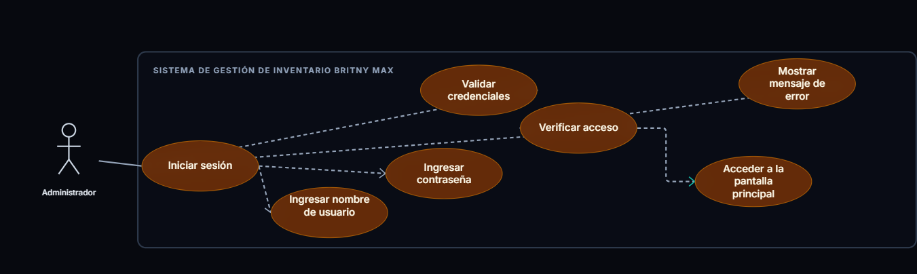
Figura 1. Diagrama de casos de uso del RF01: Autenticación de usuario. Nota. Elaboración propia.
Diagrama de casos de uso del RF02: Registro de productos
Este diagrama representa las acciones relacionadas con el registro de los productos que comercializa la tienda Britny Max. Su finalidad es permitir que la información de la mercancía quede almacenada de manera organizada para facilitar su administración y consulta.
El registro contempla datos como el nombre del producto, el código de barras, la categoría, el precio de compra, el precio de venta y la cantidad inicial. Esta información servirá como base para identificar los productos y llevar el control de las existencias dentro del sistema.

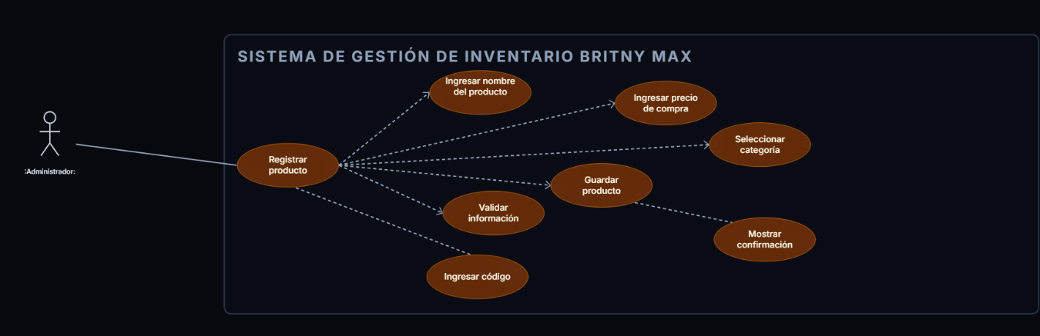
Figura 2. Diagrama de casos de uso del RF02: Registro de productos.Nota. Elaboración propia.
Diagrama de casos de uso del RF03: Consulta y búsqueda de productos
Este diagrama representa las acciones destinadas a localizar y consultar la información de los productos registrados. La funcionalidad busca facilitar la revisión de los datos del catálogo sin tener que depender exclusivamente de los registros manuales utilizados actualmente en la tienda.
La consulta podrá realizarse mediante el nombre, la categoría o el código de barras del producto. De esta manera, el administrador podrá identificar los artículos registrados y consultar información relacionada con ellos, incluida su cantidad disponible.

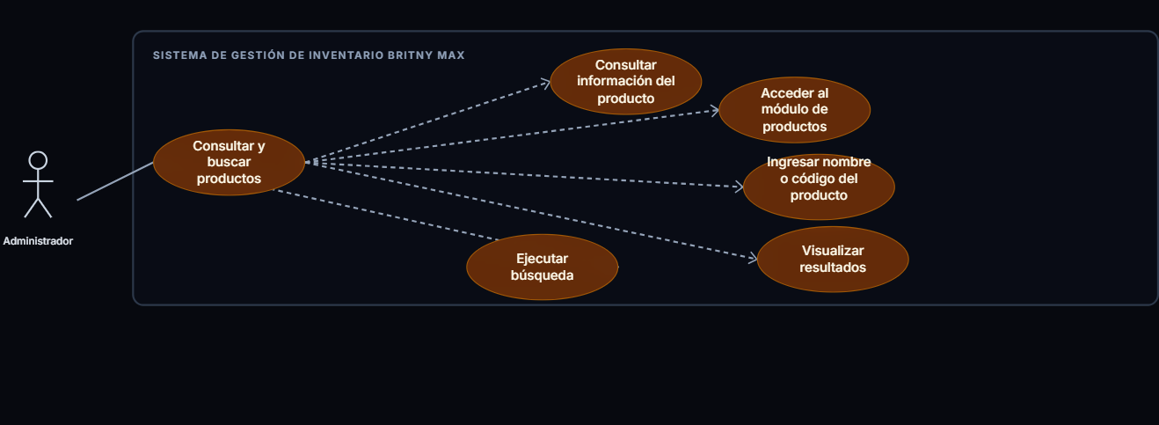
Figura 3. Diagrama de casos de uso del RF03: Consulta y búsqueda de productos. Nota. Elaboración propia.
Diagrama de casos de uso del RF04: Edición y eliminación de productos
Este diagrama representa las acciones relacionadas con la administración de los productos que ya se encuentran registrados. Su propósito es permitir que la información del catálogo pueda mantenerse actualizada cuando sea necesario realizar modificaciones o retirar un producto.
La funcionalidad contempla la selección del producto correspondiente, la modificación de sus datos y su eliminación del catálogo cuando proceda. Con ello, se busca mantener organizada la información de los artículos que maneja la tienda.

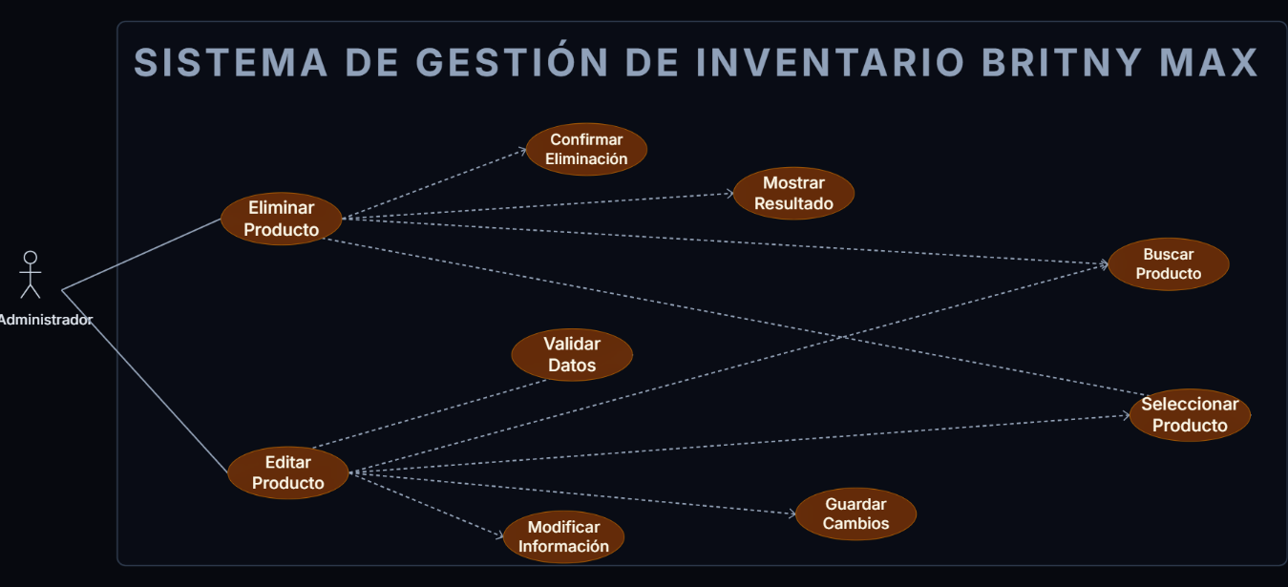
Figura 4. Diagrama de casos de uso del RF04: Edición y eliminación de productos. Nota. Elaboración propia.
Diagrama de casos de uso del RF05: Lectura de código de barras
Este diagrama representa la identificación de productos mediante la lectura de su código de barras. La funcionalidad se plantea para facilitar las operaciones de consulta y las actividades relacionadas con las entradas y salidas de mercancía.
El sistema utilizará un lector de código de barras para reconocer el código del producto y recuperar la información asociada. Esta función busca reducir la necesidad de buscar manualmente cada artículo y agilizar las operaciones que requieren identificar productos.

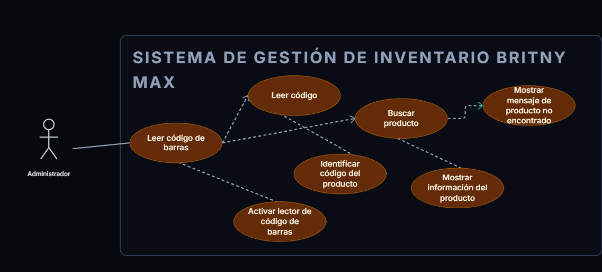
Figura 5. Diagrama de casos de uso del RF05: Lectura de código de barras.Nota. Elaboración propia.
Diagrama de casos de uso del RF07: Registro de salidas por venta
Este diagrama representa las acciones relacionadas con el registro de las ventas y la salida de los productos del inventario. Su propósito es mantener actualizadas las cantidades disponibles a medida que se registran las operaciones de venta.
El proceso contempla la identificación del producto, el registro de la cantidad vendida, el valor de la venta y la fecha correspondiente. Una vez registrada la operación, el sistema deberá actualizar las existencias de acuerdo con las unidades vendidas y conservar la información de la venta para su posterior consulta.

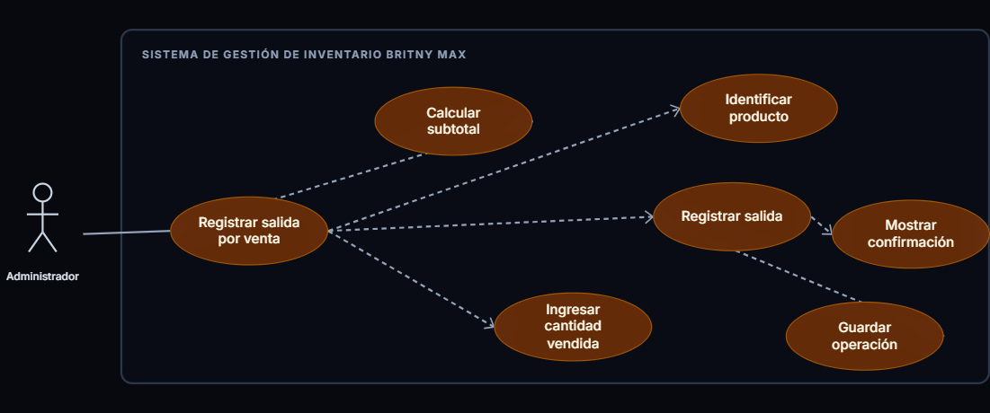
Figura 6. Diagrama de casos de uso del RF07: Registro de salidas por venta.Nota. Elaboración propia.
Diagrama de casos de uso del RF11: Registro de ingresos y egresos
Este diagrama representa las acciones relacionadas con el registro de los movimientos económicos de la tienda. Su finalidad es organizar la información de los ingresos y egresos para facilitar el seguimiento de los recursos económicos del establecimiento.
La funcionalidad contempla el registro del tipo de movimiento, su concepto, el valor y la fecha. Los ingresos estarán relacionados con el dinero recibido por las ventas, mientras que los egresos incluirán las compras de mercancía y otros gastos del negocio, como los pagos de servicios públicos.
El sistema contará con opciones separadas para consultar y registrar los ingresos y los egresos, de manera que cada tipo de movimiento pueda gestionarse de forma independiente.
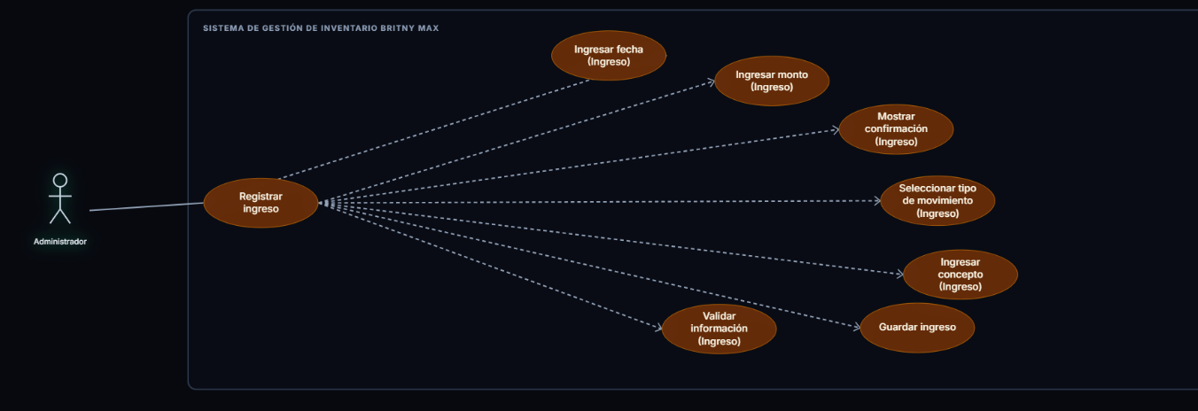
Figura 7. Diagrama de casos de uso del RF11: Registro de egresos.
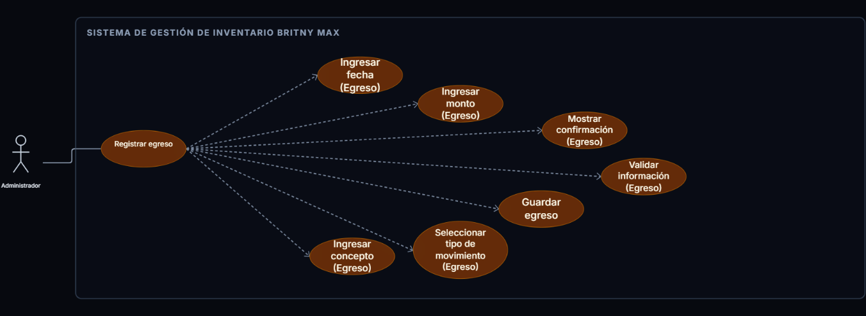
Figura 8. Diagrama de casos de uso del RF11: Registro de ingresos.

Nota. Elaboración propia.
Diagrama de casos de uso del RF15: Generación de reportes
Este diagrama representa las acciones relacionadas con la consulta de información resumida sobre las operaciones de Britny Max. Su objetivo es facilitar al administrador la revisión de los datos registrados y apoyar la toma de decisiones sobre el funcionamiento de la tienda.
Los reportes previstos abarcan información sobre el inventario, las ventas, los movimientos de mercancía y los ingresos y egresos. Para los reportes económicos se contempla la selección de un periodo determinado, lo que permitirá consultar los movimientos registrados durante las fechas seleccionadas.
Esta funcionalidad busca ofrecer una forma más organizada de revisar la información que actualmente se registra de manera manual.
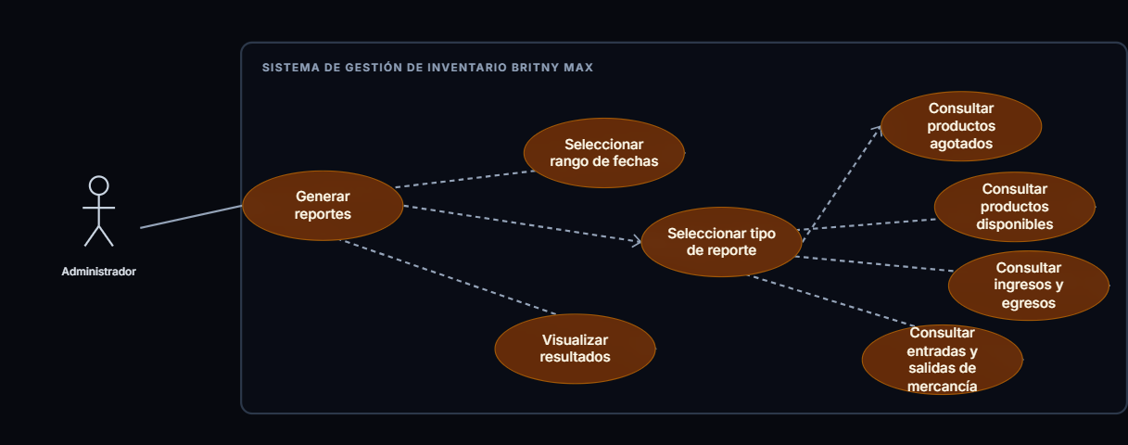
Figura 9. Diagrama de casos de uso del RF15: Generación de reportes.
Nota. Elaboración propia.

Conclusiones
Debe cerrar el texto con las consideraciones finales. Deben ser conclusiones claras y precisas. Procure dar respuesta a la pregunta que lo motivó a la elaboración del artículo. En ningún momento se le ocurra listar las conclusiones por viñetas o numeradas. Las conclusiones deben ser un texto por párrafos claro, que de al lector los resultados de su trabajo, las limitaciones, la consecución de objetivos, las hipótesis resueltas o no.

Referencias
Las referencias van consecutivas acá se separan por tipo de referencias para que ustedes puedan ver una a una según el tipo como se elaboran. Absténgase de colocar los tipos de referencias en sus trabajos porque serán devueltos. Se recomienda revisar la siguiente página si desconoce el tipo de referencia que desea citar y esta no se encuentra incluida acá Introducción – Normas APA (normas-apa.org)
Libro
Herrera Cáceres, C. y Rosillo Peña, M. (2019). Confort y eficiencia energética en el diseño de edificaciones. Universidad del Valle.
Artículo de Revista Académica
Castañeda Naranjo, L. A. y Palacios Neri, J. (2015). Nanotecnología: fuente de nuevos paradigmas. Mundo Nano. Revista Interdisciplinaria en Nanociencias y Nanotecnología, 7(12), 45-49. https://doi.org/10.22201/ceiich.24485691e.2014.12.49710
Artículo de un Periódico
Carreño, L. (9 de febrero de 2020). La disputa gremial por los aranceles a las prendas de vestir. El Espectador. https://www.elespectador.com/economia/la-disputa-gremial-por-los-aranceles-las-prendas-de-vestir-articulo-903768
Tesis de Grado
Martínez Ribón, J. G. T. (2011) Propuesta de metodología para la implementación de la filosofía Lean (construcción esbelta) en proyectos de construcción [Tesis de Maestría, Universidad Nacional de Colombia]. http://bdigital.unal.edu.co/10578/
Página Web
Organización de las Naciones Unidas para la Educación, la Ciencia y la Cultura. (1 de octubre de 2018). Nuevos datos revelan que en el mundo uno de cada tres adolescentes sufre acoso escolar. https://es.unesco.org/news/nuevos-datos-revelan-que-mundo-cada-tres-adolescentes-sufre-acoso-escolar
Seminarios Congresos o Conferencias
Sánchez, C., Ayala, D. y Bocarosa, E. (17-29 de noviembre de 2018). La biodiversidad y la supervivencia humana en la tierra [Discurso principal]. Conferencia de las Naciones Unidas, Sharm, El-Sheikh, Egipto.
Canciones y/o Música
Ned, N. (1971). Déjenme Si Estoy Llorando [Canción]. En Si Las Flores Pudieran Hablar. United Artists Records.
Películas, Series de TV, YouTube o Podcast
Avildsen, J. G. (Director). (1976). Rocky [Película]. Chartoff-Winkler Productions.
Canal REDMÁS. (19 de septiembre de 2017). Antanas Mockus en Confesiones [Archivo de Vídeo]. Youtube. https://youtu.be/de_4nTCHtJs
Ramos, L. (Anfitrión). (2015-presente). Libros para emprendedores [Podcast]. Spotify. https://open.spotify.com/show/0qXuVDCYF8HvkEynJwHULb
Redes Sociales
Obama, B. [@BarackObama]. (12 de enero de 2016). Real opportunity requires every American to get the education and training they need to land a good-paying job. Twitter. https://twitter.com/BarackObama/status/687098814243549185
Gates, B. [BillGates]. (24 de abril de 2019). Una de las mejores inversiones que podemos hacer en la vida de un niño son las vacunas. Cada dólar gastado. Facebook. https://www.facebook.com/BillGates/photos/a.10150331291841961/10156153388201961/
NASA [@nasa]. (10 de abril de 2019). In a historic feat by the Event Horizon Telescope and National Science Foundation (@NSFgov), an image of a black hole [Imagen adjunta]. Instagram. https://www.instagram.com/p/BwFQEn0j7v1/
Documentos Judiciales
Constitución
Constitución Política de Colombia [Const]. Art. 6. 7 de julio de 1991 (Colombia).
Leyes (Que no Sean Códigos)
Ley 1060 de 2006. Por la cual se modifican las normas que regulan la impugnación de la paternidad y la maternidad. 26 de julio de 2006. D.O. No. 46341.
Códigos
Código de Procedimiento Penal [CPP]. Ley 906 de 2004. 31 de agosto de 2004 (Colombia).
Decretos con Fuerza de Ley
Decreto 2811 de 1974 [con fuerza de ley]. Por medio del cual se expide el Código de Recursos Naturales Renovables y de Protección al Medio Ambiente. 27 de enero de 1974. D.O. No. 34243.
Decretos / Ordenanzas / Acuerdos / Resoluciones
Resolución 6577 de 2008 [Ministerio de Educación Nacional]. Por la cual se establecen los parámetros y procedimientos para la fijación de la tarifa de matrícula. 29 de septiembre de 2008.
Jurisprudencia
Corte Suprema de Justicia. Sala de Casación Civil. Proceso 23471, M.P. José María Esguerra; 21 de marzo de 1977.
Tratados y Acuerdos Internacionales
Convención de Ginebra relativo al trato debido a los prisioneros de guerra. Artículo 3º. 12 de agosto de 1949.
Casos de Derecho Internacional
Fiscalía vs. Kayishema & Ruzindana. Caso No. ICTR 95-1-T. Juicio. Parágrafo 126 (21 de mayo de 1999).

CONTROL DE CAMBIOS

FECHA | VERSIÓN INICIAL | DESCRIPCIÓN DEL CAMBIO | VERSIÓN FINAL
26/08/2025 | 00 | Actualización Formato | 00

